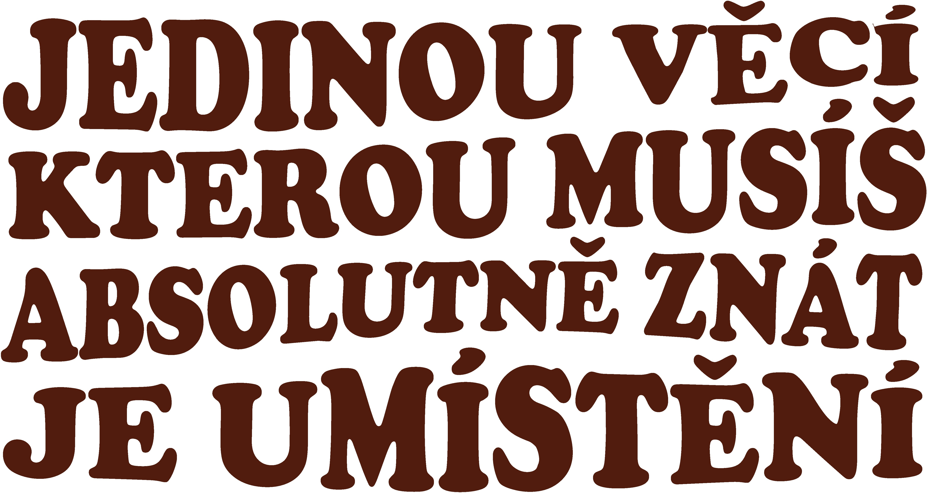

ALBERT EINSTEIN

UNIVERZITNÍ KNIHOVNA ZČU
www.knihovna.zcu.cz

